

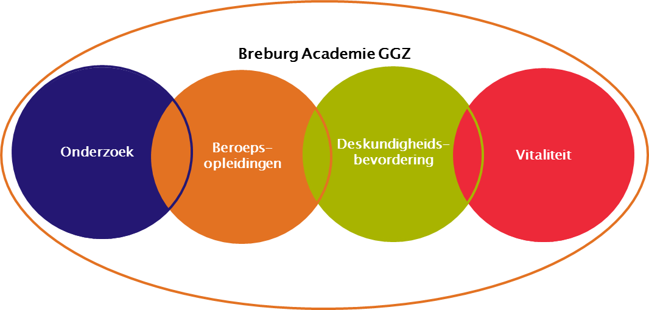

**Programma referaten 13 december 2017**

**Referaat 1: Ambulante dwang binnen de wet verplichte GGz**

**Dr. Yolande Voskes,** Senior onderzoeker Impact GGz Breburg en universitair docent afdeling Metamedica VUmc

Binnen de wet verplichte geestelijke gezondheidszorg is ambulante dwang als mogelijkheid opgenomen. Dit verruimt de behandelmogelijkheden voor de psychiatrie in de ambulante setting. Met deze verruiming van de mogelijkheden worden nieuwe ethische dilemma’s opgeworpen voor behandelaren. Ook komen vragen naar boven over de wijze waarop ambulante dwang in de praktijk goed, veilig en op ethische wijze toegepast kan worden en of dit dan effectief is.

Op verzoek van de NVvP, en in opdracht van het ministerie van VWS, verricht het VUmc onderzoek naar standpunten in het veld (psychiaters, verpleegkundigen, cliënten en hun naasten) om een door het veld gedragen set kwaliteitscriteria voor toepassing van ambulante dwang te ontwikkelen, met oog voor ethische vraagstukken. Hierbij is het noodzakelijk dat we ons een goed (praktijk)beeld gaan vormen over hoe dwang er in de ambulante praktijk uit zou kunnen zien, op welke levensgebieden dit kan worden toegepast en wat hiervoor mogelijke randvoorwaarden zijn. Tijdens dit referaat zal ingegaan worden op deze aspecten maar zal tevens de discussie aangegaan worden over ambulante dwang, de mogelijkheden en de grenzen.

**Referaat 2: Het meten van herstel; maakt de I.ROC de verwachtingen waar?**

**Drs. Barbara Breugelmans,** GZ Psycholoog en Manager Behandeling bij GGz Breburg. **Drs. Margot Metz,** Senior Beleidsmedewerker Inovatie en Kwaliteit, promovenda GGz Breburg Trimbos instituut en VU. **Hettie Aardema MANP,** Opleider Verpleegkundig Specialst GGz en Verpleegkundig Specialist GGz bij GGz Drenthe. **Ellen Smits,** Verpleegkundige in opleiding tot Specialist GGz bij GGz Breburg.

Vanuit het GGz Breburg motto ‘Je leven de baas blijven’ en met betekenisvolle informatie over het herstelproces bepalen cliënten, naasten en professionals bij GGz Breburg samen wat wel en niet werkt in de behandeling. Bij de centra psychose en ART[1]/duurzaam wonen van Zorggroep Impact is deze visie vertaald naar deelname aan twee pilots met een herstelgerichte Routine Outcome Monitoring (ROM) en is gekozen om de I.ROC[2] (Individual Recovery Outcomes Counter) hiervoor in te zetten. Deze herstelgerichte ROM sluit aan bij de herstelvisie en definitie van positieve gezondheid (Machteld Huber).

Cliëntvertegenwoordigers hebben, na verdieping in meerdere herstellijsten, unaniem geadviseerd om de I.ROC hiervoor te gebruiken. Bij behandelaars is ook veel enthousiasme voor het werken met dit meetinstrument. De I.ROC meet herstel in brede zin (persoonlijk, maatschappelijk, functioneel, klinisch) en is laagdrempelig en aantrekkelijk is vormgegeven, zowel qua invullen als visuele weergave van het resultaat. De I.ROC is ontwikkeld en gevalideerd in Schotland en door een consortium in Nederland vertaald voor gebruik in Nederlands taalgebied. GGz Breburg doet met alle FACT-teams mee aan het Nederlandse validatieonderzoek en werkt hierin samen met GGZ Drenthe, Lentis en GGZ Friesland. De eerste resultaten (interne consistentie en convergente validiteit) van dit validatie onderzoek zien er positief uit. In de praktijk geeft de I.ROC sturing aan het werken met concrete hersteldoelen. Parallel aan de implementatie van de I.ROC bij ART vindt vanuit het perspectief van cliënten, naasten en professionals tevens bruikbaarheidsonderzoek plaats. Door ervaring op te doen met de I.ROC in de behandelpraktijk en daarnaast ook mee te doen aan onderzoek naar de psychometrische kwaliteit en bruikbaarheid van het instrument, wordt de werkwijze van het werken met deze herstelschaal in de behandelpraktijk onderbouwd en daarmee breder toepasbaar.

Tijdens het referaat wordt eerst ingegaan op de achtergrond en inhoud van herstelgericht meten en de I.ROC. Tevens wordt gepresenteerd op welke wijze de I.ROC is geïmplementeerd bij GGz Breburg inclusief de praktijk ervaringen. Daarna worden resultaten uit het validatieonderzoek naar de I.ROC bij FACT-teams toegelicht. Ook de opzet en eerste resultaten van het bruikbaarheidsonderzoek bij ART komen aan de orde. Het referaat wordt afgesloten met het uitwisselen van ervaringen over het herstelgericht meten en de betekenis voor de dagelijkse praktijk. Na afloop hebben deelnemers kennis over de achtergrond en inhoud van herstelgericht meten, de toepassing ervan via de I.ROC, praktijkervaringen tot nu toe, validatieresultaten en eerste uitkomsten uit bruikbaarheidsonderzoek.

**Het programma**

17.55 uur Opening door voorzitter

18.00 -19.00 uur Ambulante Dwang binnen de wet verplichte GGz

19.00 -20.00 uur Het meten van herstel; maakt de I.ROC de verwachtingen waar?

20.05 uur Afsluiting door voorzitter

**Accreditatie**

Voor de referaten is accreditatie aangevraagd bij de NVvP, NvP, FGzPt, het Register Verpleegkundig Specialisten en SRVB voor vaktherapeuten

**Organisatie Commissie**

Dr. C. Rijnders, A opleider / psychiater  
Dr. A. van den Broek, P opleider / Klinisch psycholoog  
Drs. J. van Zaanen, Opleider GGZ VS / VS  
K. van Loon, beleidsmedewerker

**Doelgroepen**

Psychiaters (i.o.), Psychologen (i.o.), Verpleegkundig Specialisten (i.o.), vaktherapeuten

Uiteraard zijn ook andere geïnteresseerden welkom.

**Locatie**

Het programma vindt plaats in het Klasse Theater, Carre 16, 5017 JE Tilburg

**Kosten en inschrijving**

Deelname is voor iedereen gratis.

Medewerkers van GGz Breburg:

graag inschrijven middels de cursuscatalogus in Eduweb [https://www.lerenbijggzbreburg.nl](https://www.lerenbijggzbreburg.nl/)

Externe deelnemers:

voor inschrijving [klik hier](http://www.breburgacademieggz.nl/nl-NL/Referaten/Inschrijving%20referaat.aspx)

Vergeet niet correct en volledig in te vullen de functie, BIG-nummer, werkgever en adres waar het certificaat van deelname naar toe kan worden gestuurd.

Voor informatie: Karin van Loon, bereikbaar maandag, woensdag en donderdag   
ka.vanloon@ggzbreburg.nl

1. ART, Active Recovery Triad, http://art-psy.nl/
2. Penumbra, https://irocwellbeing.com/